Всероссийский конкурс образовательных проектов на русском языке среди детей-мигрантов «По-русски реально и виртуально»

Проектная работа
Русская эпистолярная культура: прошлое, настоящее, будущее

Номинация: Домашний русский

Автор работы: Косимова Оишахон Илхомчоновна, ученица 6 кл. МБОУ «Алабушевская СОШ» Солнечногорского р-на Московской области

Руководитель работы: Аникина Екатерина Александровна, учитель русского языка и литературы МБОУ «Алабушевская СОШ» Солнечногорского р-на Московской области

Саранск 2021

Содержание
Введение……………………………………………………………...3
Глава 1. Особенности эпистолярного жанра…………………….4-6
1.1. Понятие эпистолярного жанра…………………………………4
1.2. История зарождения и развития эпистолярного жанра…....4-6
Глава 2. Исследовательская часть……………………………… 7-15
2.1. Сравнительный анализ писем…………...…………………..7-13
2.2. Опрос среди членов семьи………………............................14-15
Заключение…………………………………………………………16
Список литературы…………………………………………………17
Приложение……………………………………………………..18-22

Цель исследования: сравнить актуальность писем в разные времена.
Задачи исследования:
1. Собрать информацию об особенностях эпистолярного жанра в прошлом и настоящем
3. Проанализировать письма разных эпох
4. Опросить родственников из разных поколений о значении письма в их время
Актуальность темы: эпистолярный жанр, игравший большую роль в прошлом, сейчас исчезает из нашей жизни. Сейчас электронные письма постепенно вытесняют рукописные. В своем проекте я постараюсь выяснить, как изменилось содержание писем со временем, а также прогнозировать будущее письма.
Значимость проекта: собранный материал может использоваться в школе на уроках и классных часах, также он может пригодиться всем людям, которые интересуются данной темой. Кто-то, прочитав данный материал, сможет понять значимость писем.

Введение
Письмо в конверте… вспомните, как давно это было! Теперь уже в прошлом веке. Примерно на его исходе – годах в 90-х. Тогда люди ещё писали друг другу бумажные письма, но теперь эти письма в прошлом.
Мы живем в 21 веке, где мобильные телефоны и компьютеры почти полностью заменили письма. Большинство людей забывают о значимости писем. Но их по праву можно причислить к величайшим культурным ценностям человечества. Конечно, надо признать, есть у современной виртуальной переписки одно важное достоинство- мгновенность, что не просто позволят сократить расстояние, но и обеспечивает общение в реальном времени. Вот именно эта мгновенность электронной переписки и вытеснила из человеческого общения переписку посредством бумажных писем. А ничего ли мы не утратили, отказавшись от бумажных писем? Может быть, бумажная переписка всё-таки необходима и могла бы продолжаться наравне с электронной? Так возникла тема: прошлое, настоящее и будущее письма.
Тема моей исследовательской работы выбрана не случайно. Она обусловлена, в первую очередь, тем, что отход от бумажных писем к SMS - сообщениям не способствует укреплению дружеских отношений, чувства и мысли, общающихся между собой людей при помощи SMS остаются за пределами переписки.

Глава 1. Особенности эпистолярного жанра
1.1 Понятие эпистолярного жанра.
Жанр – один из способов раскрытия темы. Выбирая тот или иной, автор в какой-то мере становится его заложником, поскольку каждый жанр предписывает свои каноны, такие как: объём произведения, стиль изложения, количество главных героев.
Меня заинтересовал эпистолярный жанр. Термин произошёл от греческого слова «эпистола», что в переводе означает «письмо». Если сказать о нём в нескольких словах, то это изложение в виде писем кому-то. То есть, принципиально важным является наличие адресата, иногда даже вымышленного.
Итак, для эпистолярного жанра характерно:
- точное обозначение адресата и адресанта;
- переплетение устной разговорной и книжно-письменной речи;
- использование как непринужденной, так и официальной формы общения;
- использование этикетных формул;
- повествование в 1-м лице;
-проявление авторского «я».
1.2 История зарождения и развития эпистолярного жанра.
История письменности началась около 10 тысяч лет назад, когда так называемым предметным письмом были дары скифов. Скифские цари отправили к Дарию I посланца с дарами: птицей, мышью, лягушкой и пятью стрелами. Значение этих даров предстояло разгадать персам. Было множество различных версий, но мудрейший перс истолковал так: «Если вы, персы, как птицы, не улетите в небо, ли как мыши, не зароетесь в землю, или как лягушки, не поскачете в болото, то не вернетесь назад, пораженные этими стрелами»[И. Додонов 2013: 86]. Исход той войны показал, что мудрейший перс, верно, истолковал предметное письмо, посланное скифами.
Ничто не стоит на месте, все изменяется и совершенствуется, так предметное письмо сменилось пиктографическим письмом, которое содержало сообщение в виде рисунка или последовательности рисунков.
Вскоре, появились логограммы, знаки, обозначающие слова и силлабограммы, знаки для записи частей слова, слогов. Так появились логографические письма, устроенные по типу ребусов. Возникла клинопись и звуковое письмо, знак соответствовал определенному звуку речи. Зародилось буквенное письмо и первые алфавиты, а к 19 веку- эпистолярный жанр.
В то время широко была распространена грамотность. Всенародной корреспонденцией считалась берестяная грамота. Это частные письма, шуточные тексты, жалобы к правительству, деловые вопросы, хозяйственные документы. Эпистолярный жанр в XIX веке получает широкое распространение.
XVIII и XIX века были в значительной мере веками письма. Связано это было с совершенствованием почтовой техники, дорог и почтовых сообщений. Для отправления писем были установлены специальные два дня в неделю. Человек заранее планировал свои дела, что высвободить почтовые дни.
Письма получали и отправляли регулярно, это было своего родом культом тех времен. Обучали манере письма, разным был зачин в обращении к начальнику, другу, императору, любимой женщине.
Исторически сложилась система разговорных оборотов, этикетных конструкций, вопросительных и восклицательных формул, которые знают те, кто писал письма.
Человечество имеет значительное эпистолярное наследие, что позволяет представить живую литературную речь, насыщенную фразеологизмами, метафорами и т.д. Переписка занимала значительную часть жизни многих людей, до появления телефона.
На протяжении XX века эпистолярный жанр теряет свою актуальность. Ослабевает количество частных переписок, а жанр деловое письмо становится почти наукой.

Глава 2. Исследовательская часть.
2.1. Сравнительный анализ писем.
На данном этапе работы я хочу проанализировать содержания писем прошлого и настоящего.
Объекты исследования:
- Письмо А. С. Пушкина к А. Керн[Приложение1]
- Письмо солдата во время Великой Отечественной войны [Приложение 2]
- СМС – сообщения[Приложение 3]
Данные писем я буду сравнивать по следующим критериям:
- Тема
- Особенности речи
- Структура
1. Основная тема письма Александра Сергеевича Пушкина – признание в чувствах к Анне Керн: «Перечитываю ваше письмо вдоль и поперек и говорю: «милая! прелесть!» божественная!.. а потом: «ах, мерзкая!» — Простите, прекрасная и нежная»[Приложение 1] Из контекста можно понять, что это не первое письмо и переписка между ними велась и до этого, так как Пушкин отвечает на некоторые слова Анны Керн: «Вы уверяете, что я не знаю вашего характера. «…» Вы говорите, что вас легко узнать; вы хотели сказать — полюбить вас?»[Приложение 1]
Что касается особенностей речи, автор использует средства художественной выразительности. В строчках письма видны искренность и любовь автора к А. Керн: «Умоляю вас, божественная, снизойдите к моей слабости, пишите мне, любите меня, и тогда я постараюсь быть любезным.»[Приложение 1]
Письмо имеет вступление, основную часть, заключение, подпись и дату. Стоит отметить, что обращения нет.
2. Письмо, солдата, написанное во время Великой Отечественной войны.
Сергей Цветной писал с фронта своим родителям. Автор рассказывает о ходе войны: «От нас до логова немецкого всего 60 км, ближе всех. Да, батя, пришлось повоевать нам в Германии, а особенно на Одере. Немцы не хотели нас пустить за Одер…» [Приложение 2] Сергей говорит и о состоянии своего здоровья: «Сообщаю Вам, что я в данный момент жив и здоров»,[Приложение 2] и беспокоится за своих родителей, в особенности за отца: «Мне кажется, что ты все такой как и был щедрый. Оставь ты эту свою привычку. Удели больше внимания матери и себе.»[Приложение 2] Можно увидеть, что письмо пронизано любовью к родителям, хоть напрямую об этом в письме не пишется.
Письмо переходит на более бытовой уровень. Вследствие этого мы видим некоторые изменения в написании: просторечия и разговорные выражения (батя, катавасия). Автором не используются средства художественной выразительности.
Письмо построено по должной структуре, присутствует обращение: «Добрый день, дорогие мама, папа»[Приложение 2], основная часть, заключение, подпись и дата.
3. Что касается электронных писем: одно СМС - сообщение может состоять из одного или двух слов. Прочитав эти слова, не всегда можно понять основную тему переписки (Например: -придешь? –приду) За счет этого исчезает культура текста, нарушаются его нормы. Темы диалогов между людьми по СМС могут быть совершенно разные.
СМС – сообщения значительно выделяются среди всех остальных объектов исследования. Они не имеют особой структуры.
Авторы диалогов пишут друг другу такие сообщения:
-Как ты?
-Хорошо, а ты?
-Норм.
[Приложение 3]
Первый из них хотел узнать о состоянии своего собеседника, на что получил короткий ответ. Происходит нарушение синтаксических норм. Значение слов не восстанавливается из контекста. В этом ответе можно наблюдать то, как авторы СМС – сообщений «экономят речевые средства», например, «норм» - сокращение от «нормально». Также в социальных сетях присутствует такая функция, как стикеры. Отправив их, можно выразить свое негодование, радость, грусть и многие другие эмоции.
Обобщенные результаты:
 | Письмо А.С. Пушкина | Письма во время ВОВ | СМС - сообщения
Тема | В письме к А. Керн – тема любви, но в другие письма Пуш-кина могли быть совершенно разной тематики | Рассказ о ходе войны, состоянии здоровья автора, вопросы бытового плана. | Прочитав СМС – сооб-щение, можно не сразу понять то, что хотел сказать автор. Темы диалогов могут быть разные.
Особен-ности речи | Пушкин использует много средств худо-жественной вырази-тельности («милая! прелесть! Божествен-ная!»)  Автор задает ритори-ческие вопросы и использует много восклицательных предложений | Употребляются просторечия (например: батя). Средств художест-венной выразитель-ности мало. | Происходит сокраще-ние слов, экономия речевых средств, а также исчезает культу-ра текста, нарушаются его нормы.
Струк-тура | Присутствует вступ-ление, основная часть, заключение, подпись и дата. | Присутствует обра-щение, основная часть, заключение, подпись и дата. | Нет.

2.2. Опрос людей разных поколений
Чтобы прогнозировать значение эпистолярного жанра в будущем, я решила сравнить отношение к бумажным письмам у людей разного возраста
Они отвечали на вопросы:
- Получал ли ты письма в своей жизни?
- Что для тебя значат письма сейчас?
- По твоему мнению, имеют ли бумажные письма будущее?
Мужчина, 54 года.
Письма многое значили, когда я служил в армии. Я часто писал письма домой, знакомым, одноклассникам. Я писал о всем, что со мной происходило. Особенно приятно было получать письма. Мне часто писали родители и друзья. И читая их письма, на душе становилось тепло. В этих строчках читалась любовь и забота.
В настоящее время бумажными письмами пользуюсь только на работе для обмена официальной информацией.
В будущем, считаю, бумажные письма останутся только для обмена официальной информацией. Да и то сейчас уже переходят на электронный документооборот. Однако полностью бумажные письма, полагаю, исчезнут не скоро.
Молодой человек, 24 года
Письма у меня ассоциируются только с детством. Я помню, что раза два или три я читал письмо. Даже не помню кому и от кого. И ещё, как и все дети, писал письмо Деду Морозу.
Когда я начал подрастать уже была сотовая связь и интернет. Пропала необходимость писать письма, ведь легче набрать короткое СМС. Это намного проще и быстрее.
Сегодня я вижу вижу смысл в написании бумажного письма только как способ сделать приятное человеку. Например, девушке написать не онлайн, а реальное письмо. На красивой бумаге, от руки изложить свои мысли.
Все. В других смыслах письма бумажные для меня умерли.
Итак, оба отметили, что будущее писем сомнительно, так как современные средства коммуникации смогли почти полностью вытеснить письма. Тем не менее, в будущем они видят некоторое применение бумажным письмам:
- Отправка важных документов
- Письма как способ сделать человеку приятно
Также, мной был проведен социологический опрос в ВКонтакте, в котором приняло участие 30 человек, в возрасте 14-18 лет. 79% опрошенных высказались за желание получить письмо в конверте, и лишь 8%-нет, 13%- остались равнодушными. (Приложение 4).
Наибольшее количество опрошенных на вопрос: «какие средства общения наиболее часто используются Вами?» выбрало соц. сети-88%, 8% высказались за бумажные письма, 3% предпочитают чаты и лишь 1% пользуются электронной почтой. (Приложение 5)
Меня заинтересовало, писали ли письма мои ровесники. По результатам опроса оказалось, что 65% писали и 35% - нет. (Приложение 8).
По результатам соц. опросов я пришла к выводу, что эпистолярный жанр не исчез полностью из нашей жизни. Я считаю, что назрела необходимость учить молодежь писать содержательные, интересные письма различной направленности, в разных формах и жанрах, вести дневниковые записи, изучать письма. Возрождение эпистолярного жанра способствует развитию языковых, коммуникативных, творческих способностей молодежи и взрослого населения, повышает интерес к родному языку, возрождает культуру письма, воспитывает эстетические, нравственные качества.

Приложение 4. Результаты соц. опроса среди пользователей сайта ВКонтакте в возрасте 14-18 лет.
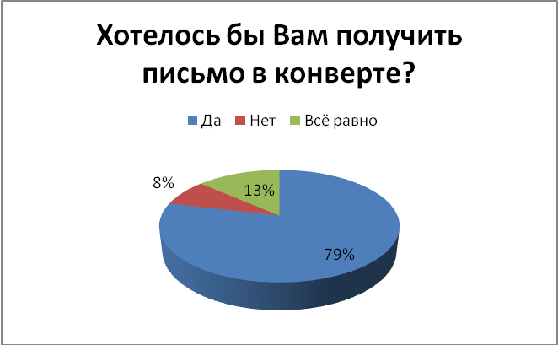
Приложение 5. Результаты соц. опроса среди пользователей сайта ВКонтакте в возрасте 14-18 лет.
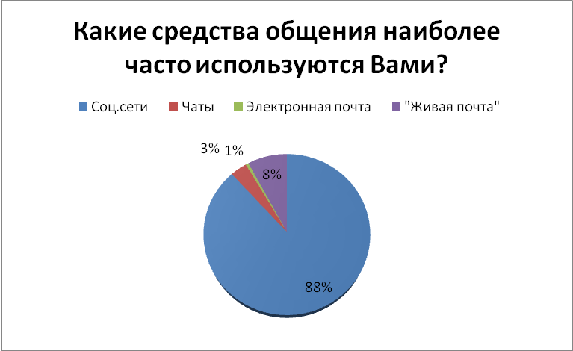
Приложение 6. Результаты соц. опроса среди родителей учащихся 10-11 классов МОУ «СОШ с. Тёпловка»
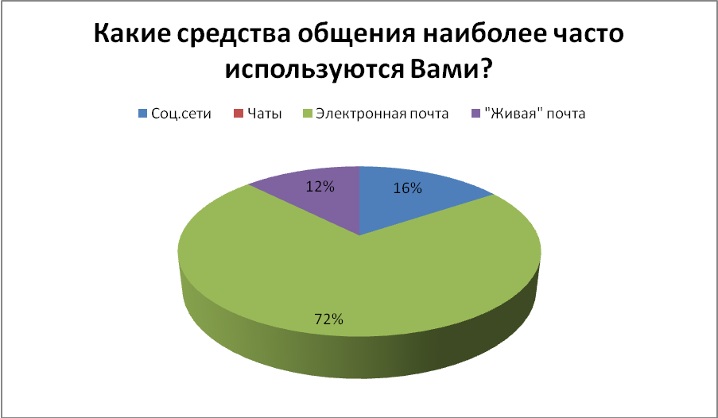
Приложение 7. Результаты соц. опроса среди пользователей сайта ВКонтакте в возрасте 14-18 лет.
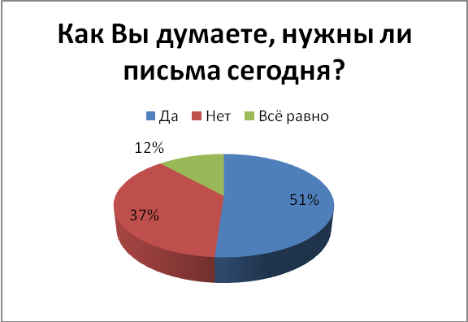
Приложение 8. Результаты соц. опроса среди пользователей сайта ВКонтакте в возрасте 14-18 лет.
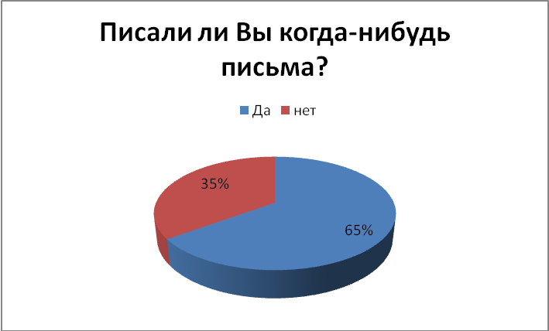

Заключение.
К сожалению, русский язык потеряет свою выразительность и красоту, если бумажные письма уйдут из нашей жизни. Человек, общающийся «онлайн», иногда забывает о том, что является носителем своего языка и осознанно допускает ошибки при написании СМС - сообщения, считая это нормой. Но чтобы сберечь наш богатый русский язык, мы должны всегда говорить и писать правильно, в каких бы условиях мы не находились.
Моя гипотеза подтвердилась. Компьютеры, Интернет, мобильная связь и прочие средства коммуникаций почти полностью осуществляют все задачи и цели передачи информации. Но они не передают той душевности, той теплоты, что может передать бумажное письмо. В письмах отражается наш мир, наша жизнь, наш характер.
Я не могу представить, как люди будут передавать информацию в будущем, но знаю одно – человеку всегда необходимо испытывать приятные эмоции и не важно, благодаря какому письму это произойдет, может бумажное, может электронное. Главное, уделять больше внимания дорогим, близким тебе людям и как можно чаще, общаясь с ними, дарить радость, любовь и отличное настроение.

Список литературы:
"Персидские письма" (Монтескье): описание и анализ романа - Другие авторы - Зарубежная литература (classlit.ru)
ЭПИСТОЛЯРНЫЙ ЖАНР: ЕГО ПРОШЛОЕ И НАСТОЯЩЕЕ, МЕСТО И РОЛЬ В СОВРЕМЕННЫХ УСЛОВИЯХ - Международный студенческий научный вестник (сетевое издание) (eduherald.ru)
Сайт «Библиотека невероятных фактов», статья «Краткая история письменности»
Библиотека писем Александра Сергеевича Пушкина
Государственный архив Ростовской области. Подборка писем с фронта
Домашняя библиотека

Приложение

Пушкин А. С. Полное собрание сочинений: В 10 т. — Л.: Наука. Ленингр. отд-ние, 1977—1979.
‘Т. 10. Письма. — 1979.
156. А. П. КЕРН.
13 и 14 августа 1825 г. Из Михайловского в Ригу.
Перечитываю ваше письмо вдоль и поперек и говорю: «милая! прелесть!» божественная!... а потом: «ах, мерзкая!» — Простите, прекрасная и нежная, но это так. Нет никакого сомнения в том, что вы божественны, но иногда вам не хватает здравого смысла; еще раз простите и утешьтесь, потому что от этого вы еще прелестнее. Например, что вы хотите сказать, говоря о печатке, которая должна для вас подходить и вам нравиться (счастливая печатка!) и значение которой вы просите меня разъяснить? Если тут нет какого-нибудь скрытого смысла, то я не понимаю, чего вы желаете. Или вы хотите, чтобы я придумал для вас девиз? Это было бы совсем в духе Нетти. Полно, сохраните ваш прежний девиз: («Не скоро, а здорово»), лишь бы это не было девизом вашего приезда в Тригорское,— а теперь поговорим о другом. Вы уверяете, что я не знаю вашего характера. А какое мне до него дело? очень он мне нужен — разве у хорошеньких женщин должен быть характер? главное — это глаза, зубы, ручки и ножки — (я прибавил бы еще — сердце, но ваша кузина очень уж затаскала это слово). Вы говорите, что вас легко узнать; вы хотели сказать — полюбить вас? вполне с вами согласен и даже сам служу тому доказательством: я вел себя с вами, как четырнадцатилетний мальчик,— это возмутительно, но с тех пор, как я вас больше не вижу, я постепенно возвращаю себе утраченное превосходство и пользуюсь этим, чтобы побранить вас. Если мы когда-нибудь снова увидимся, обещайте мне... Нет, не хочу ваших обещаний: к тому же, письмо — нечто столь холодное, в просьбе, передаваемой по почте, нет ни силы, ни взволнованности, а в отказе — ни изящества, ни сладострастия. Итак, до свидания — и поговорим о другом. Как поживает подагра вашего супруга? Надеюсь, у него был основательный припадок через день после вашего приезда. (Поделом ему!) Если бы вы знали, какое отвращение, смешанное с почтительностью, испытываю я к этому человеку! Божественная, ради бога, постарайтесь, чтобы он играл в карты и чтобы у него сделался приступ, подагры, подагры! Это моя единственная надежда!
Перечитывая снова ваше письмо, я нахожу в нем ужасное если, которого сначала не приметил: если моя кузина останется, то осенью я приеду и т. д. Ради бога, пусть она останется! Постарайтесь развлечь ее, ведь ничего нет легче; прикажите какому-нибудь офицеру вашего гарнизона влюбиться в нее, а когда настанет время ехать, досадите ей, отбив у нее воздыхателя; опять-таки, ничего нет легче. Только не показывайте ей этого; а то из упрямства она способна сделать как раз противоположное тому, что надо. Что делаете вы с вашим кузеном? напишите мне об этом, только вполне откровенно. Отошлите-ка его поскорее в его университет; не знаю почему, но я недолюбливаю этих студентов так же, как и г-н Керн.— Достойнейший человек этот г-н Керн, почтенный, разумный и т. д.; один только у него недостаток — то, что он ваш муж. Как можно быть вашим мужем? Этого я так же не могу себе вообразить, как не могу вообразить рая.
Все это было написано вчера. Сегодня почтовый день, и, не знаю почему, я вбил себе в голову, что получу от вас письмо. Этого не случилось, и я в самом собачьем настроении, хоть и совсем несправедливо: я должен быть благодарным за прошлый раз, знаю; но что поделаешь? умоляю вас, божественная, снизойдите к моей слабости, пишите мне, любите меня, и тогда я постараюсь быть любезным. Прощайте.
14 августа. [1]
23 февраля 1945 г.
‘Добрый день дорогие мама, папа.
Сообщаю Вам, что я в данный момент жив и здоров. Нахожусь в Германии, а точнее за Одером. От нас до логова немецкого всего 60 км, ближе всех. Да, батя, пришлось повоевать нам в Германии, а особенно на Одере. Немцы не хотели нас пустить за Одер, да ведь они много кое-чего не хотели, но ведь мы хотим и, в данный момент, мы за Одером. Правда, мы эту часть левого берега Одера назвали «Малой Землей». Пожалуй, она и в историю войдет. Уж крепко дрались мы за нее. В общем, живем мы неплохо. Всего имеем в достатке. На счет покушать не задумываемся – всего до черта. Сахар мешками. Ну и кроме него есть. В общем, живем пока ничего, только кое-когда не спокойно бывает, но ничего. Знаешь, батя, фрицы уже пускают на нас женские батальоны. Сняли рабочих своих с заводов Берлина и на нас, но, слава богу, и они здесь остались. В общем, не знают, что делать. Мы им найдем скоро выход из положения. Живы будем, может, придется побывать и в логове. Думаем эту бойню вскором закончить. Не знаю, что выйдет.
Батя, я хотел тебя попросить одно. Сохрани ты себя и мать в отношении здоровья. Живи, пожалуйста, для своей семьи. Мне кажется, что ты все такой как и был щедрый. Оставь ты эту свою привычку. Удели больше внимания матери и себе. Ведь вас осталось двое. До конца этим мукам и лишениям осталось гораздо меньше. А как закончиться вся эта катавасия мы обязательно соберемся всей семьей и заживем на славу. Тебе, батя, может кажется, что я легкомысленный – нет. Я твердо решил учиться, как только представится хоть маленькая возможность. В данный момент я этого не имею, т.к. кроме газеты мы ничего не имеем нашего – родного.
Батя, я тебя прошу выслать бандеролью немецко-русский словарь, т.к. он мне сейчас пригодился бы, но его не могу здесь достать. У нас был этот словарь на 50 000 слов в голубой коленкоровой обложке. Я прошу тебя, батя, выслать эту книжку и как можно быстрее. Если дома не найдешь, пожалуйста, купи только не меньше как слов на 50 000. Очень и очень прошу вас это сделать.
От Анюты писем сейчас не получаю. Наверное, заленилась. Редко получаю от Людмилы и Любы Гочуа, а остальные все отказались. Кончаю. Мама, узнай Юрин П. адрес и вышли мне. Сообщи, что знаешь об Анатолии К.
Всего. С приветом ваш сын Сергей Цветной.
Вот уже 2 года как я в армии. [2]

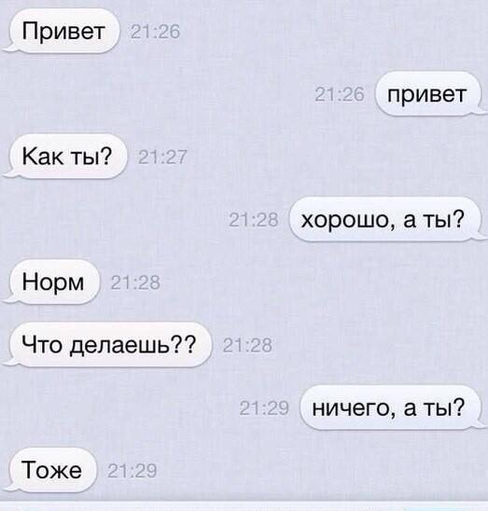[3]

